16. UÇAN SÜPÜRGE ULUSLARARASI KADIN FİLMLERİ FESTİVALİ

Uçan Süpürge Uluslararası Kadın Filmleri Festivali 16. yaşını kutluyor! Festival doğup büyüdüğü kentte, Ankara’da, bir kez daha seyircisini selamlamaya hazırlanıyor. 9 Mayıs akşamı Devlet Opera ve Balesi salonunda açılış töreniyle başlayacak olan festival, 16 Mayıs’ta yine ödül töreniyle kapanacak.

Festival Teması
Festival, dünyayı değiştirmek üzere yola çıkan kadınların inatla ve her şeye RAĞMEN direndiğine, her şeye RAĞMEN susmadığına, her şeye RAĞMEN burada olduğuna dikkat çekecek. Festival bu yıl, kadınların sokakta, evde, erk ve iktidarın nefesini kestiği her alanda “…Rağmen…” diyerek soluklandığı anlara odaklanacak. Festival filmler, paneller, atölye çalışmaları ve film okumalarıyla dolu bir program sunarken bu anların sinemanın olanaklarıyla birer sorgulama alanına dönüşmesine de aracılık etmiş olacak. Uçan Süpürge Uluslararası Kadın Filmleri Festivali, 16. yılında, kadın mücadelesi deneyiminin başardıklarına ve direnişin doğasına referansla “…Rağmen…” teması üzerinden huzursuzluğa, umuda, gerçeğe, kabullenmeyişe, sese, harekete, başarmaya, koşmaya, dik durmaya, çılgınlığa, eyvallah etmemeye, inada, cürete, cesarete ve sınırsızlığa davet edecek. Bu yılki temasını aynı zamanda bir birliktelik çağrısına dönüştüren festival, “…Rağmen….” diyerek şu çağrıyı yapıyor.
Biz kadınlar;
bizi evlere hapseden düzeninize RAĞMEN sokağı bırakmıyoruz
her gün sayısızca ölmemize RAĞMEN yaşamı bırakmıyoruz
üstünlük üzerinden var ettiğiniz dilinize RAĞMEN sözümüzü bırakmıyoruz
sizin olan kutsalınıza RAĞMEN bizim olan bedenimizi bırakmıyoruz
ikiyüzlü ahlakınıza RAĞMEN günahımızı bırakmıyoruz
cenneti ayaklarımızın altına seren kirli vaatlerinize RAĞMEN cehennemimizi bırakmıyoruz
yok saydığınız emeğimize RAĞMEN hakkımız olanı bırakmıyoruz
duvarların ardına hapsettiğiniz fikirlerimize RAĞMEN inandıklarımızı bırakmıyoruz
türlü pazarlıklarla sağlamlaştırdığınız koltuklarınıza RAĞMEN başka bir dünyayı mümkün kılabilecek düşlerimizi bırakmıyoruz
yasakçı muhafazakarlığınıza RAĞMEN özgürlüğümüzü bırakmıyoruz
yarattığınız yapay sınırlara RAĞMEN sınırsızlığımızı bırakmıyoruz
biz yüz yıllardır;
her şeye RAĞMEN direniyoruz!
her şeye RAĞMEN susmuyoruz!
her şeye RAĞMEN buradayız!
Direniyoruz, Dayanışmayı Bırakmıyoruz!

Ödüller
Uçan Süpürge Onur Ödülü’nü bu yıl sinemamızın en üretken oyuncularından Perihan Savaş ve bir dönemin parlayan yıldızlarından Zeynep Aksu alacaklar. Bilge Olgaç Başarı Ödülü ise sinemanın mutfağından bir isme, Suzan Kardeş’e gidecek. Festivalin bu yıl yeni bir ödülü var: Tema Ödülü tiyatro ve sinemaya büyük emek vermiş usta Yıldız Kenter’e verilecek.

Onur Ödülleri

Daha okuma yazmayı öğrenmemişken tiyatro sahnesine adım atan, yıllara üretkenliğiyle direnen, kuşağının en sevilen oyuncularından PERİHAN SAVAŞ festivalin bu seneki Onur Ödülünü alacak.

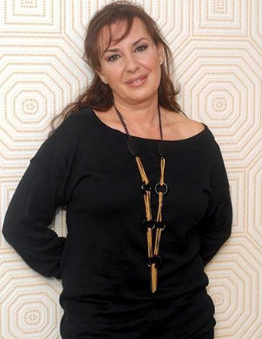

Beş yaşındayken tiyatroda sahneye çıktı. 19 yaşındayken sinemada ilk ödülünü aldı. 100’ün üzerinde filmde birbirinden çok farklı kadın rollerini canlandırdı. Televizyonda dizi oyunculuğunun yanı sıra çeşitli yapımlarda sunuculuk yaptı. Birlikte çalıştığı ilk kadın yönetmen olan Bilge Olgaç’ın unutulmaz filmleri ‘Kaşık Düşmanı’ ve ‘İpekçe’ ile akıllarda yer etti. Küçük yaşta zorluklarla başladığı oyunculuk kariyerini başarıyla sürdüren, yüzü hep üretime dönük, aklı hep sinemada ve kalbi her daim sevgiden yana bir yıldız… 16.Uçan Süpürge Uluslararası Kadın Filmleri Festivali’nin Onur Ödülü, Perihan Savaş’a veriliyor.

Onur Ödüllerinin bir diğeri, 20 yaşındayken Altın Portakal kazanan, iki yıl sonra sinemaya veda edene dek 40 filmde başrol oynayan ZEYNEP AKSU’ya verilecek.



60’lı yılların sonunda başrollerle başladığı kariyerini 70’lerin ortasına gelmeden sonlandırdı. 20 yaşındayken en iyi kadın oyuncu dalında Altın Portakal aldı, 39 filmde başrol oynadı. 22 yaşında vedalaştığı sinemaya nankörlük ettiğini düşündüyse de bir daha dönmedi. Geçmişini yakmaya cüret etti, ama sinemayı çok özledi. 16. Uçan Süpürge Uluslararası Kadın Filmleri Festivali Onur Ödülü’nün ilkini sinema oyuncusu Zeynep Aksu’ya veriyor.

Bilge Olgaç Başarı Ödülü

Sinemanın mutfağında oyuncuları canlandırdıkları karaktere yaklaştıran makyajıyla bir usta… Tiyatro, televizyon ve sahnede de yeteneğini konuşturan SUZAN KARDEŞ, Bilge Olgaç Başarı Ödülü’nün bu seneki sahibi.

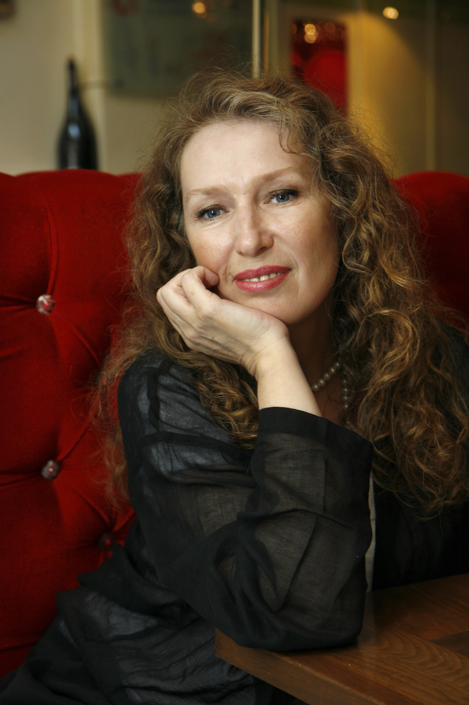

Yugoslavya topraklarında gözünü açtı, hep özlediği ülkesine dönene kadar yıldızlara ulaşmanın hayalini kurdu ve sonunda kendisi de bir yıldız oldu. Kuaförlükle başlayan çalışma yaşamını yeteneği sayesinde sanata yaklaştırdı, sinema ve tiyatronun mutfağında saç ve makyaj ustası oldu. Hünerini kamera arkasından kamera önüne de taşıdı, oyunculuk yaptı, şarkılar söyledi. 16. Uçan Süpürge Uluslararası Kadın Filmleri Festivali, bu seneki Bilge Olgaç Başarı Ödülü’ne Suzan Kardeş’i değer buldu.

Tema Ödülü

Uçan Süpürge bu yıl özel bir ödülle, tiyatromuzun kilometre taşı Yıldız Kenter’i taçlandırıyor.

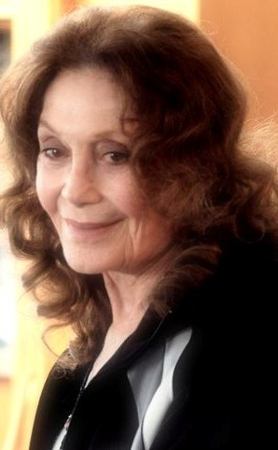

“Dayanışma, Direniş, Devinim” temasıyla düzenlenen 16. Uçan Süpürge Uluslararası Kadın Filmleri Festivali yeni bir ödülle, uğraşına bir ömür vermiş kadınları selamlıyor. “Tema Ödülü”nün ilk sahibi Yıldız Kenter. 1940’larda başlayan tiyatro yaşamında binlerce kez sahneye çıkmış, öğrenciler yetiştirmiş, kendinden sonraki kuşaklara örnek olmuş, oyun gücünü beyazperdede de göstermiş bir ‘kuyrukluyıldız’. Ölüme sanatla direnen, ışığıyla bugünün oyuncularının yolunu aydınlatan Yıldız Kenter, Uçan Süpürge Uluslararası Kadın Filmleri Festivali’nin ilk “Tema Ödülü” ödülünü alıyor.

Festival Programı

Her Biri Ayrı Renk

Festivalin her yıl merakla beklenen bu bölümünde bu yıl 12 yönetmenden 12 film yer alıyor. Hepsi de yeni ve ‘tam da festival filmi’ dedirtecek kadar güçlü. Bu bölümde gösterilecek filmler, Uluslararası Film Eleştirmenleri Birliği (FIPRESCI) Jürisi tarafından değerlendirilecek ve içlerinden biri festivalin 16 Mayıs’taki kapanış töreninde FIPRESCI Ödülü’nü alacak. Uçan Süpürge, dünya genelinde bu jüriye sahip tek kadın filmleri festivali olma özelliği taşıyor.

SAVAŞIN GÖLGESİNDE / LORE, Cate Shortland, 2012, Almanya-Avustralya
KULELİ EV / HOUSE WITH A TURRET, Eva Neymann, 2012, Ukrayna-Rusya
MONTRÖ KRALİÇESİ / QUEEN OF MONTREUIL, Solveig Anspach, 2013, Fransa
MARUSSIA / MARUSSIA, Eva Pervolovoci, 2013, Fransa-Rusya
SENİ GÖRÜNCE / WHEN I SAW YOU, Annemarie Jacir, 2012, Filistin-Ürdün
SESSİZ ŞEHİR / SILENT CITY, Threes Anna, 2012, Hollanda-Lüksemburg-Belçika
ÇİÇEK / IN BLOOM, Nana Ekvtimishvili, 2013, Gürcistan-Almanya-Fransa
ÜÇ DÜNYA / THREE WORLDS, Catherine Corsini, 2012, Fransa
SABAH YILDIZI / MORNING STAR, Sophie Blondy, 2012, Fransa
SARAYBOSNALI ÇOCUKLAR / CHILDREN OF SARAJEVO, Aida Begic, 2012, Bosna Hersek-Almanya-Fransa-Türkiye
BİR HAYALİMİZ VARDI / GINGER AND ROSA, Sally Potter, 2012, İngiltere-Danimarka-Kanada-Hırvatistan
ANNELİK HÜZNÜ / BABY BLUES, Katarzyna Roslaniec, 2012, Polonya

Dayan! Diren! Devin!

Festivalin bu seneki teması doğrultusunda oluşturulan bu bölümde kadınların her şeye rağmen yaşamın çeşitli alanlarındaki direnişini ve güçlükleri güce dönüştürmek üzere dayanışmasını betimleyen filmler izleyeceğiz.

GERİ SAYIM / CAMILLE REWINDS, Noemie Lvovsky, 2012, Fransa
BENİM GÜZEL YURDUM / MY BEAUTIFUL COUNTRY, Michaela Kezele, 2012, Almanya-Sırbistan-Hırvatistan
ANNE / YEMA, Djamila Sahraoui, 2012, Cezayir
BEŞİNCİ MEVSİM / THE FIFTH SEASON, Peter Brosens-Jessica Woodworth, 2012, Belçika-Hollanda-Fransa
KADINLAR GÜNÜ / WOMEN’S DAY, Maria Sadowska, 2012, Polonya
BEN UÇTUM SEN KALDIN / I FLEW YOU STAYED, Mizgin Müjde Arslan, 2012, Türkiye
ANGELA’YA ÖZGÜRLÜK / FREE ANGELA AND ALL POLITICAL PRISONERS, Shola Lunch, 2012, ABD
ASLAN KADIN / LION WOMEN, Gry Winther, 2010, Norveç
TEPENİN ARDI / BEHIND THE HILLS, Samanta Yepez, 2012, Kolombiya-Ekvador-Fransa
TESELLİ / SOLACE, Karoline Grindaker, 2011, Norveç
YASAK ÜLKE BAHREYN / BAHREIN THE FORBIDDEN COUNTRY, Stephanie Lamorre, 2012, Fransa
RAE / RAE, Emmanuelle Nicot, 2012, Belçika
AİLE ALBÜMÜ / FAMILY ALBUM, Lihi Binyamin, 2012, İsrail
BEKLEYİŞ / WAITING, Nora Karapetyan, 2012, Ermenistan
NICOLETA / NICOLETA, Sonia Liza Kenterman, 2012, Yunanistan
YÜZDE 30 / 30 PERCENT, Anna Cady, 2012, İngiltere

Pembesiz Mavisiz

Festivalin vazgeçilmez bölümlerinden biri daha! LGBT ve Quir filmleriyle oluşturulan bu bölümün sürprizi, Pedro Almodovar’ın oyuncusu olarak tanınan ve daha sonra yönetmen koltuğuna da oturan Antonia San Juan. Yönetmen geçtiğimiz yıllarda festivalin Ankara’da konuğu olmuş, toplu gösterim yapmıştı.

BİR YAZ GÜNÜ / THE SUMMER SIDE, Antonia San Juan, 2012, İspanya
…ADINA / IN THE NAME OF…, Malgorzata Szumowska, 2013, Polonya
BEN, SEN, O / I, YOU, HER, Zeynep Oral, 2012, Türkiye
BENİM ÇOCUĞUM / MY CHILD, Can Candan, 2013, Türkiye
HER YER HİÇ KİMSE / EVERYWHERE NOBODY, Zuhal Akmeşe, 2012, Türkiye
HER ÇİFT GİBİ? / (A)TYPICAL COUPLE, Masa Zia Lenanrdic-Anja Wutej, 2012, Slovenya
BEN KİM MUTLULUK KİM / WHO AM I HAPPY, Maria Pavlidou, 2012, Almanya
OĞLANDIM KIZ OLDUM / WHEN I WAS A BOY I WAS A GIRL, Ivana Todorovic, 2013, Sırbistan

Olay Yeri: Aile

Bu bölümde erken ve zorla evliliklerden sünnet edilen kız çocuklara, aile içi cinsel istismardan seks işçiliğine birçok konuda, uzun süre akıllardan çıkmayacak filmler yer alıyor.

KIZ KARDEŞ / SISTER, Ursula Meier, 2012, Fransa-İsviçre
HAYVAN CENNETİ / BEAST PARADISE, Etselle Larrivaz, 2012, Fransa
BİRKAÇ KM UZAKTA / A FEW KILOMETER AWAY, Ebrahim Irajzad, 2012, İran
AĞAÇLI YOL / AN ALLEY BEHIND OUR HOUSE, Shilan Sadi, 2012, İran
KOVA / THE BUCKET, Göknur Satur-Mine Satur, 2013, Türkiye
DERİN NEFES AL / TAKE A DEEP BREATH, Başak Büyükçelen, 2012, Türkiye
MOR YARA / PURPLE WOUNDS, Maria Lorente, 2012, İspanya
TRAVMA / PARALYZED, Imtiaz Pavel, 2012, Bangladeş
ASYA / ASYA, Mizgin Müjde Arslan, 2012, Türkiye
ÇARŞAFTAKİ LEKE / THE SCARLETT SHEET, Kudret Güneş, 2011, Fransa

Türkiye’den Filmler

Son yıllarda sinemadaki eril engellere rağmen kendi sözünü söyleyebilen, sinemamıza birbirinden iyi, ödüllü filmler armağan eden yönetmenlerin filmlerini bir araya getirdiğimiz bu bölümde seyircileri sürprizler bekliyor!

GÖZETLEME KULESİ / WATCHTOWER, Pelin Esmer, 2012, Türkiye
ŞİMDİKİ ZAMAN / PRESENT TENSE, Belmin Söylemez, 2012, Türkiye
YABANCI / STRANGER, Filiz Alpgezmen, 2012, Türkiye
ARAF / SOMEWHERE IN BETWEEN, Yeşim Ustaoğlu, 2012, Türkiye
AZİZ AYŞE / SAINT AYŞE, Elfe Uluç, 2012, Türkiye

Kuzeyin Cadısı: Mai Zetterling

Uzun ömrünün son zamanlarında bile sinemayı bırakmayan İsveçli aktrist ve yönetmen Mai Elisabeth Zetterling’in filmleri Ankara’da ilk kez gösterilecek.

AŞIK BİR ÇİFT / LOVING COUPLE (Alskande Par), 1964
GECE OYUNLARI / NIGHT GAMES (Nattlek), 1966
KIZ ÇOCUKLAR / THE GIRLS (Flickorna), 1968
AMOROSA / AMOROSA, 1986

Dikkat! Monika Treut!

Almanyalı yönetmen Monika Treut filmleriyle festival seyircisini şaşırtacak, kışkırtacak, meraklandıracak. İlginç bir seyir deneyimi için bu bölümü kaçırmayın.

ZALİM KADIN / SEDUCTION: THE CRUEL WOMAN (Verführung Die Grausame Frau), (Elfi Mikesh’le birlikte), 1985, Almanya
OYUNCAK / THE VIRGIN MACHINE (Die Jungfrauensachine), 1988, Almanya
CİNLİ / GHOSTED (Gosted Ai-Mei), 2009, Almanya-Tayvan
CİNSİYET KİMLİKLERİ / GENDERNAUTS (Eine Reise Durch die Geschlechter), 1999, ABD-Almanya

Ruhun Gıdası

Müzik ruhun gıdasıdır derler! İşte festival seyircilerine müzikli filmler…

TATLI RÜYALAR / SWEET DREAMS, Lisa Fruchtman-Rob Fruchtman, 2012, ABD
HOŞÇA KAL HABİBE / CIAO HABIBA!, Sarah Benillouche, 2012, Fransa
GÖBEK DANSI / DANCING WITH BELLIES, Carolin Genreith, 2013, Almanya

Aynı Çatı Altında

Uçan Süpürge bu yıl, ‘azınlık’ diye sınıflandırılan ama aynı çatı altında Anadolu toprağından yüzyıllardır birlikte yaşayan etnik/kültürel topluluklar/halklarda kadınların karşılaştığı ayrımcılıklara dikkat çekmek için ‘Aynı Çatı Altında’ adlı bir proje yürütüyor. Festivalin bu bölümü, projeye bir selam niteliğinde.

DUVAR / SEPARATED, Natalie Hala, 2012, Avusturya-İspanya
HABAP ÇEŞMELERİ / HABAP FOUNTAINS, 2012, Dilek Aydın
HALKIN KIZI / EVERYBODY LOVES HER Emel Bezek, 2011, Adige Cumhuriyeti

Ekoloji

Yerküre insan eliyle her gün biraz daha tahrip ediliyor. En kalabalık ülkelerden Hindistan’da giysilerin geridönüşümü hiç olmadığı kadar önemli ve gerekli… Ergene nehri ağır metal atıklarından renk değiştirdi… Uranyum karaborsa… Bu filmleri izlemek yok ettiğimiz doğal çevreyi kurtarmaya yetmez ama farkındalığımızı artıracağı muhakkak.

ÇÖZÜLME / UNRAVEL, Meghna Gupta, 2012, İngiltere
GÜNDÖNDÜ / SUNFLOWER, Nejla Demirci, 2012, Türkiye
URANYUM / URANIUM TO DIE FOR, Shany Haziza, 2012, İsrail

Gala

Dünyanın önde gelen yönetmenlerinden, Polonya sinemasının üstadı Dorota Kedzierzavska ile Hindistan’da çektiği filmlerle belgesel meraklılarının listesinde ön sıralara doğru ilerleyen Kim Longinotto’nun yepyeni filmleri festivalde…

BAŞKA BİR DÜNYA / ANOTHER WORLD, Dorota Kedzierzawska, 2012, Polonya
SALMA / SALMA, Kim Longinotto, 2013, İngiltere-Hindistan

Akbari Kardeşler

MANİA’NIN DANSI / DANCING MANIA, Roya Akbari
TAHRAN’DAN LONDRA’YA / FROM TEHRAN TO LONDON, Mania Akbari
MANİA AKBARİ’NİN VİDEOLARI / VIDEOS FROM MANIA AKBARI

Belgeseller

Festivaller belgeselsiz olmaz. Uçan Süpürge de bu yıl programının başlıkları altında pek çok belgesel gösteriyor. Bu bölümdekiler ise her biri kendisiyle yarışan, bir solukta izlenecek belgeseller…

HİKAYELERİMİZ / STORIES WE TELL, Sarah Polley, 2012, Kanada
YOK ANASININ SOYADI / MRS. HIS NAME, Hande Çayır, 2012, Türkiye
HARİKA KADINLAR / WONDER WOMEN, Kristy Guevera Flanagan, 2012, ABD
KAMERA VE KADINLAR / CAMERA-WOMEN, Karima Zoubir, 2012, Fas
EVE DOĞRU / HOMEBOUND, Rita Bakacs-Masayo Kajimura-Graziella Tomasi, 2011, Almanya

Kısa Olmazsa Olmaz

Ve kısalar… Festivaller onlarsız da olmaz. Bu yıl da programda Kazakistan’dan İspanya’ya, Mısır’dan Türkiye’ye birbirinden iyi kısalar var…

PORTAKALI SOYDUM / WE SHARED AN ORANGE, Ekatarina Nosik-Paria Nosik, 2012, Rusya
BİRKAÇ SAAT / FEW HOURS, Sandrine Samuel, 2012, Mısır
ACAYİP BÜYÜKBABA / MY STRANGE GRANDFATHER, Dina Velikovskaya, 2011, Rusya
ÖTE YANA / TO THE OTHER SIDE, Alicia Albares, 2013, İspanya
BABA / FATHER, Ainur İsmailova, 2012, Kazakistan
PENCEREDEKİ SES / THE SOUND AT THE WINDOW, Nursel Doğan, 2012, Türkiye
OTEL GÖNLÜ HOŞ / HOTEL AMENITIES, Julia Guillen Creagh, 2012, İspanya
BULUTA BİR ADIM / THE FIRST STEP IN THE CLOUDS, Alina Gorlova, 2012, Ukrayna
KADIN YÖNETMEN OLMAK / HOW TO BE A FEMALE DIRECTOR, Trisha Gum, 2012, ABD
YAŞAMI OKUMAK / READING LIFE, Meral Tosun, 2013, Türkiye
BİR DİLİM HAYAT / SLICE OF LIFE, Aysel Pınar Necef, 2012, Türkiye
ELALEM NE DER? / WHAT EVERYBODY SAYS, Gülçin Çakır, 2013, Türkiye
DON ENRIQUE DE GUZMAN, Arantxa Echevarria, 2012, İspanya
BANK / THE BANK, Burcu Anıl, 2013, Türkiye

Canlandırmalar

Canlandırma (ya da yaygın bilinen adıyla animasyon) filmler hayalle gerçek arasında yaratıcılığını konuşturan yönetmenlerin oyun alanı gibi. Festivalin özenle seçtiği canlandırmalar hem küçüklere hem büyüklere ilginç bir seyir vadediyor.

VAATLER / PROMISES, Aki Kono, 2012, Japonya
SEL / FLOOD, Julia Gromskaya, 2012, İtalya
SÖZCÜKLERİN PENCERESİ / WINDOWS ABOUT THE WORDS, Alejandra Rotondi, 2012, Arjantin
BALİNA KADIN / WHALED WOMAN, Ewa Einhorn-Jueno Kim, 2012, İsveç
KIZ KARDEŞLER / SISTERS, Lea Vidakovic, 2012, Belçika
ETİ BUDU / HAM STORY, Eliska Chytkova, 2012, Çek Cumhuriyeti
YABAN KELEBEKLERİ / WHERE DO THE WILD BUTTERFLIES GROW?, Vladka Macurova, 2012, Çek Cumhuriyeti
TRETUVAR / SIDEWALK, Celia Bullwinkel, 2013, ABD
YASTIK ALTI / UNDER THE PILLOW, Isabel Herguera, 2012, İspanya
Festival 9 Mayıs’ta açılıyor!
Bu yıl 16.sı düzenlenen Uçan Süpürge Uluslararası Kadın Filmleri Festivali’nin 9 Mayıstaki açılış törenine Devlet Opera ve Balesi ev sahipliği yapacak. Sanatçılar ödüllerini açılış töreninde alacak.

Filmler Kızılırmak Sineması ve Goethe Institut Ankara’da
Festival bir hafta boyunca sinemaseverlere dünya turu yaptıracak. Bu yıl da festival programında Ankara’da ilk kez gösterilecek yepyeni filmler, hiçbir yerde görmediğiniz belgeseller ve geleceğin sinemacılarından kısa filmlerin yanı sıra pek çok etkinlik var.

Festival sekiz Üniversitede!
Festival bu yıl da Ankara’daki üniversitelerle birlikte kampuslarda özel programlar hazırladı. Sekiz üniversitede film gösterimleri, söyleşi ve panellerin yanı sıra öğrencilerin hazırlayacağı etkinlikler de olacak.

Sürpriz etkinlikler
Festivalde yine birçok panel, söyleşi, atölye çalışması, film okuma, sergi vb. etkinlikler yapılacak. Seyirciler festival etkinliklerini nisan ayından itibaren festival.ucansupurge.org adresinde takip edebilirler.

Festival bu yıl 7 üniversitede!
Festival programından seçilen filmlerle özel olarak hazırlanan Üniversiteler Programı, son yıllarda Uçan Süpürge’nin vazgeçilmezlerinden oldu. Bu yıl da Ankara’da festivale dahil olmak isteyen yedi üniversiteyle (Ankara, ODTÜ, Başkent, Atılım, Bilkent, Çankaya, Hacettepe) işbirliği içinde kampus gösterimleri yapılacak. Film gösterimlerinin yanı sıra panel ve söyleşiler de üniversitelileri bekliyor.

Bilgi için: 0 312. 427 00 20 │ www.ucansupurge.org

